**Panduan (B2X.03)**

1. **Tujuan.**

Mahasiswa akan membuat UI untuk proyek ColorGameX dengan beberapa atribut onClick.

1. **Persyaratan.**

Hardware:

* minimal 2 GB RAM, disarankan 8 GB RAM
* minimal 2 GB disk space yang tersedia, disarankan 4 GB (500 MB

untuk IDE + 1.5 GB untuk Android SDK dan emulator system image)

* resolusi layar minimal 1280 x 800
* prosesor Intel yang mendukung fungsionalitas Intel VT-x, Intel EM64T (Intel 64), dan Execute Disable (XD) Bit

Software:

* Microsoft Windows 7/8/10 (32-bit atau 64-bit)
* JDK 8
* Android Studio IDE 3.5 (min)

1. **Referensi.**

Dokumen:

* Panduan

File Pendukung:

* -

Kode tes:

* TestB2AdvancedWidgetsX031.java

1. **Deskripsi.**

Mahasiswa mulai membuat UI untuk proyek ColorGameX.

1. **Spesifikasi.**
2. Buka tugas B2X.02 (proyek ColorGameX) yang sudah lulus pengujian.
3. Buka file activity_layout.xml, untuk mulai desain UI.

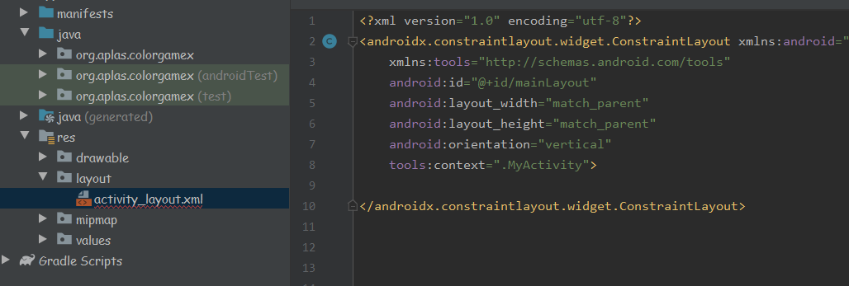

1. Pada editor layout xml, hapus default “ConstraintLayout” dengan semua tagnya dan buat “LinearLayout” dengan id “**mainLayout**” sebagai layout utama yang mengacu pada spesifikasi di bawah.

|  |  |
| --- | --- |
| **field** | **Value** |
| id | mainLayout |
| layout width | match parent |
| layout height | match parent |
| orientation | Vertical |
| tools:context | .MyActivity |

1. Dalam tag LinearLayout (mainLayout), tambahkan sebuah TextView dengan id “**appTitle**” yang mengacu pada spesifikasi di bawah.

|  |  |
| --- | --- |
| **name** | **value** |
| id | appTitle |
| layout width | match parent |
| layout height | 40dp |
| text | @string/app_name |
| text style | bold |
| text size | 12pt |
| gravity | center |
| background | #feffa7 |

1. Di bawah TextView appTitle, tambahkan sebuah LinearLayout dengan id “**accessBox**” yang mengacu pada spesifikasi di bawah.

|  |  |
| --- | --- |
| **name** | **value** |
| id | accessBox |
| layout width | wrap_content |
| layout height | wrap_content |
| orientation | horizontal |

1. Di bawah LinearLayout accessBox, tambahkan sebuah LinearLayout dengan id “**colorBox**” yang mengacu pada spesifikasi di bawah.

|  |  |
| --- | --- |
| **name** | **value** |
| id | colorBox |
| layout width | match_parent |
| layout height | wrap_content |
| orientation | vertical |
| visibility | invisible |

1. Di bawah LinearLayout colorBox, tambahkan sebuah RelativeLayout dengan id “**buttonBox1**” yang mengacu pada spesifikasi di bawah.

|  |  |
| --- | --- |
| **name** | **value** |
| id | buttonBox1 |
| layout width | match_parent |
| layout height | wrap_content |
| visibility | invisible |

1. Di bawah RelativeLayout buttonBox1, tambahkan sebuah Space dengan id “**spaceBox**” yang mengacu pada spesifikasi di bawah.

|  |  |
| --- | --- |
| **name** | **value** |
| id | spaceBox |
| layout width | match_parent |
| layout height | 10dp |

1. Di bawah Space spaceBox, tambahkan sebuah RelativeLayout dengan id “**buttonBox2**” yang mengacu pada spesifikasi di bawah.

|  |  |
| --- | --- |
| **name** | **value** |
| id | buttonBox2 |
| layout width | match_parent |
| layout height | wrap_content |
| visibility | invisible |

1. Di bawah RelativeLayout buttonBox2, tambahkan sebuah LinearLayout dengan id “**scoreBox**” yang mengacu pada spesifikasi di bawah.

|  |  |
| --- | --- |
| **name** | **value** |
| id | scoreBox |
| layout width | wrap_content |
| layout height | wrap_content |
| orientation | vertical |
| layout_gravity | center |
| visibility | Invisible |

1. Di bawah LinearLayout scoreBox, tambahkan sebuah LinearLayout dengan id “**progressBox**” yang mengacu pada spesifikasi di bawah.

|  |  |
| --- | --- |
| **name** | **value** |
| id | progressBox |
| layout width | match_parent |
| layout height | wrap_content |
| orientation | vertical |
| layout_gravity | center |
| visibility | invisible |

1. Sementara, UI akan terlihat seperti di bawah ini

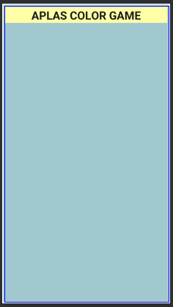

1. Buka “MyActivity.java”, di bawah method onCreate, tulis 3 method baru seperti di bawah ini

|  |
| --- |
| public void openGame(View v) {  }  public void startGame(View v) {  }  public void submitColor(View v) {  } |

1. Kembali ke layout “activity_layout.xml” LinearLayout “accessBox”. Dalam LinearLayout masukkan sebuat EditText dengan id “**appCode**” yang mengacu pada spesifikasi di bawah.

|  |  |
| --- | --- |
| **name** | **value** |
| id | appCode |
| layout width | 200dp |
| layout height | 30dp |
| inputType | textPassword |
| hint | Enter password here! |
| Background | #fafafa |

1. Di bawah EditText appCode, tambahkan sebuat Button dengan id “**submitBtn**” yang mengacu pada spesifikasi di bawah.

|  |  |
| --- | --- |
| **name** | **value** |
| id | submitBtn |
| layout width | wrap_content |
| layout height | 30dp |
| text | Enter |
| onClick | openGame |
| background | @android:color/darker_gray |

Sementara, UI akan terlihat seperti di bawah ini

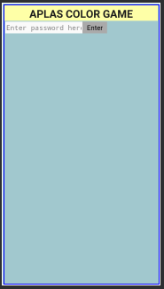

1. Pergi ke LinearLayout “colorBox”. Di dalam LinearLayout masukkan sebuah TextView dengan id “**clrText**” yang mengacu pada spesifikasi di bawah.

|  |  |
| --- | --- |
| **name** | **value** |
| id | clrText |
| layout width | 150dp |
| layout height | 55dp |
| textSize | 16pt |
| textStyle | bold |
| text |  |
| background | @color/textBackground |
| gravity | center |
| layout_gravity | center |

1. Di bawah TextView clrText, tambahkan sebuah Space dengan id “**spaceText1**” yang mengacu pada spesifikasi di bawah.

|  |  |
| --- | --- |
| **name** | **value** |
| id | spaceText1 |
| layout width | match_parent |
| layout height | 10dp |

1. Di bawah Space spaceText1, tambahkan sebuah TextView dengan id “**appText1**” yang mengacu pada spesifikasi di bawah.

|  |  |
| --- | --- |
| **name** | **value** |
| id | appText1 |
| layout width | wrap_content |
| layout height | 30dp |
| textSize | 8pt |
| textStyle | bold |
| text | Select one of these colors according to text |
| gravity | center |

1. Pergi ke RelativeLayout “buttonBox1”. Di dalam RelativeLayout masukkan sebuah Button dengan id “**color1**” yang mengacu pada spesifikasi di bawah.

|  |  |
| --- | --- |
| **name** | **value** |
| id | color1 |
| style | @style/ColoredButton |
| text | A |
| background | @color/clrRed |
| onClick | submitColor |

1. Di bawah Button color1, tambahkan sebuah Button dengan id “**color2**” yang mengacu pada spesifikasi di bawah.

|  |  |
| --- | --- |
| **Name** | **Value** |
| id | color2 |
| style | @style/ColoredButton |
| text | B |
| background | @color/clrYellow |
| onClick | submitColor |
| layout_centerInParent | true |

1. Di bawah Button color2, tambahkan sebuah Button dengan id “**color3**” yang mengacu pada spesifikasi di bawah.

|  |  |
| --- | --- |
| **Name** | **Value** |
| id | color3 |
| style | @style/ColoredButton |
| text | C |
| background | @color/clrBlue |
| onClick | submitColor |
| layout_alignParentEnd | true |

1. Pergi ke RelativeLayout “buttonBox2”. In the RelativeLayout masukkan sebuah Button dengan id “**color4**” yang mengacu pada spesifikasi di bawah.

|  |  |
| --- | --- |
| **name** | **value** |
| id | color4 |
| style | @style/ColoredButton |
| text | D |
| background | @color/clrGreen |
| onClick | submitColor |

1. Di bawah Button color4, tambahkan sebuah Button dengan id “**color5**” yang mengacu pada spesifikasi di bawah.

|  |  |
| --- | --- |
| **Name** | **Value** |
| Id | color5 |
| Style | @style/ColoredButton |
| Text | E |
| Background | @color/clrOrange |
| onClick | submitColor |
| layout_centerInParent | True |

1. Di bawah Button color5, tambahkan sebuah Button dengan id “**color6**” yang mengacu pada spesifikasi di bawah.

|  |  |
| --- | --- |
| **Name** | **Value** |
| Id | color6 |
| style | @style/ColoredButton |
| text | F |
| background | @color/clrPurple |
| onClick | submitColor |
| layout_alignParentEnd | true |

1. Pergi ke LinearLayout “scoreBox”. In the LinearLayout masukkan sebuah TextView dengan id “**timerText**” yang mengacu pada spesifikasi di bawah.

|  |  |
| --- | --- |
| **name** | **value** |
| id | timerText |
| layout width | wrap_content |
| layout height | 40dp |
| textStyle | bold |
| text | timer |
| fontFamily | serif-monospace |
| textSize | 14pt |
| layout_marginTop | 4dp |
| gravity | Center |

1. Di bawah TextView timerText, tambahkan sebuah TextView dengan id “**appText2**” yang mengacu pada spesifikasi di bawah.

|  |  |
| --- | --- |
| **name** | **value** |
| id | appText2 |
| layout width | wrap_content |
| layout height | 30dp |
| textStyle | bold |
| text | SCORE |
| textSize | 6pt |
| gravity | Center |

1. Di bawah TextView appText2, tambahkan sebuah TextView dengan id “**scoreText**” yang mengacu pada spesifikasi di bawah.

|  |  |
| --- | --- |
| **name** | **value** |
| id | scoreText |
| layout width | 120dp |
| layout height | 55dp |
| textStyle | bold |
| text | 0 |
| textSize | 16pt |
| layout_gravity | center |
| background | @color/textBackground |
| textAlignment | center |

1. Pergi ke LinearLayout “progressBox”. In the LinearLayout masukkan sebuah Space dengan id “spaceBox2” yang mengacu pada spesifikasi di bawah.

|  |  |
| --- | --- |
| **name** | **value** |
| id | spaceBox2 |
| layout width | match_parent |
| layout height | 10dp |

1. Di bawah Space spaceBox2, tambahkan sebuah ProgressBar dengan id “**progressScore**” yang mengacu pada spesifikasi di bawah.

|  |  |
| --- | --- |
| **name** | **value** |
| id | progressScore |
| layout width | match_parent |
| layout height | wrap_content |
| style | @style/ProgressBar |
| progress | @integer/minScore |
| max | @integer/maxScore |

1. Di bawah ProgressBar progressScore, tambahkan sebuah Switch dengan id “**isMinus**” yang mengacu pada spesifikasi di bawah.

|  |  |
| --- | --- |
| **name** | **value** |
| id | isMinus |
| layout width | wrap_content |
| layout height | wrap_content |
| text | With minus score counter |
| paddingBottom | 20dp |

1. Di bawah Switch isMinus, tambahkan sebuah Button dengan id “**startBtn**” yang mengacu pada spesifikasi di bawah.

|  |  |
| --- | --- |
| **name** | **value** |
| id | startBtn |
| layout width | 150dp |
| layout height | 80dp |
| textStyle | bold |
| text | Start Game |
| textSize | 8pt |
| layout_gravity | center |
| background | @drawable/round_btn |
| drawableBottom | @drawable/ic_resicon |
| onClick | startGame |

Akhirnya, UI akan terlihat seperti di bawah ini.



1. **Pengujian.**
2. Salin file “TestB2AdvancedWidgetsX031.java” ke dalam folder “org.aplas.colorgamex (test)”.
3. Klik kanan pada file “TestB2AdvancedWidgetsX031.java” kemudian pilih Run ‘TestB2AdvancedWidgetsX031’ dan Klik. Mungkin butuh waktu lama untuk mengeksekusinya.
4. Dapatkan hasil dari tugasmu. Jika berhasil kamu akan mendapatkan tanda centang hijau seperti di bawah ini. Jika tes gagal, kamu akan mendapatkan centang oranye yang berisi pesan dan kamu harus memeriksa pekerjaanmu lagi.

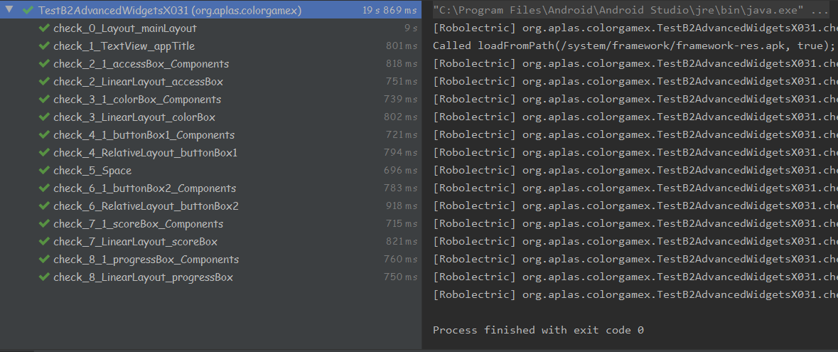

**Anda harus mencoba sampai mendapatkan semua centang hijau dan melanjutkan ke tugas berikutnya.**